**ภาคผนวก ช**

**ภาพถ่ายการสนทนากลุ่ม**

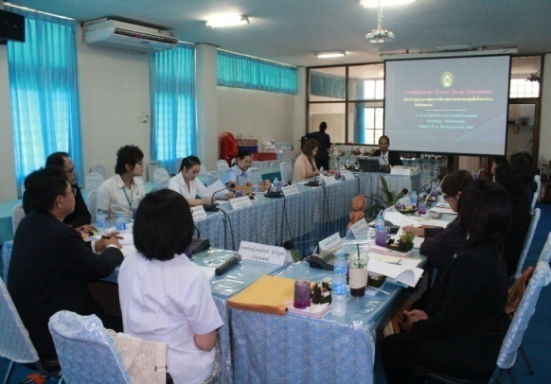

***ภาพที่ ช.1*** สมาชิกสนทนากลุ่มเพื่อสร้างรูปแบบการพัฒนาผู้วิจัยนำเสนอโครงร่างการวิจัย

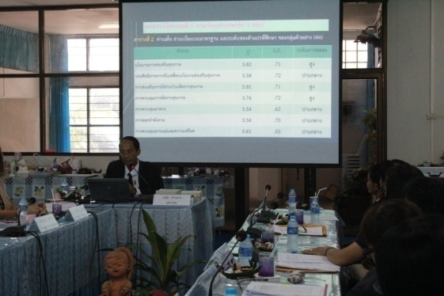

***ภาพที่ ช.2*** นำเสนอโครงร่างอีกมุมหนึ่งนำเสนอผลการวิจัยระยะที่ 1

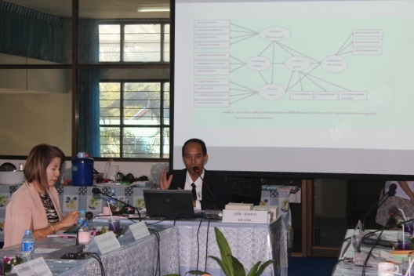

***ภาพที่ ช.3*** นำเสนอปัจจัยที่มีอิทธิพลต่อตัวแปลตามผู้นำสนทนากลุ่มกล่าววัตถุประสงค์ และนำการและร่างรูปแบบการพัฒนาสนทนา

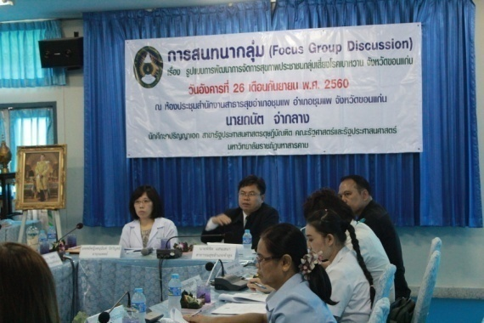

***ภาพที่ ช.4*** ประธานกล่าวเปิดการสนทนากลุ่มผู้รับผิดชอบงาน สสจ.ขอนแก่น กล่าวเพิ่มเติมประเด็นในรูปแบบการพัฒนา

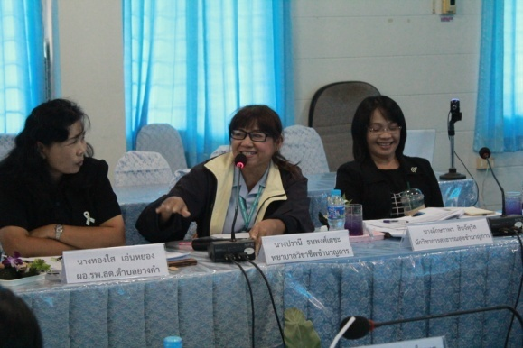

***ภาพที่ ช.5*** ผู้รับผิดชอบงาน รพ.ชุมแพ อภิปรายปัญหา และให้ผอ.รพ.สต.ตำบลยางคำ อภิปรายนโยบายส่งเสริมข้อเสนอแนะเพิ่มเติมในรูปแบบการพัฒนาสุขภาพและการและการขับเคลื่อนโยบาย

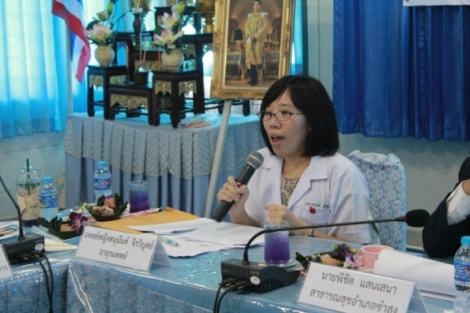

***ภาพที่ ช.6*** อายุรแพทย์ รพ.ชุมแพ อภิปรายและเพิ่มประเด็น ผอ.รพ.สต.บ้านโคกม่วง กล่าวถึงการปรับเปลี่ยนปัญหาอุปสรรค และข้อเสนอแนะพฤติกรรมสุขภาพในประชาชนกลุ่มเสี่ยงโรคเบาหวาน

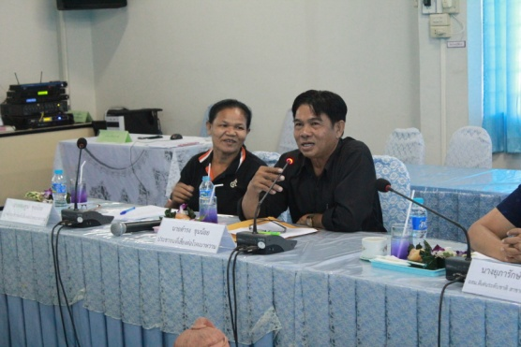

***ภาพที่ ช.7*** ประชาชนกลุ่มเสี่ยงกล่าวถึงการปฏิบัติตัวเอง อสม.ดีเด่น กล่าวถึงบทบาท อสม.ในการปรับเปลี่ยนเพื่อปรับเปลี่ยนพฤติกรรมสุขภาพพฤติกรรมสุขภาพประชาชนกลุ่มเสี่ยงโรคเบาหวานในชุมชนที่ประสบผลสำเร็จ

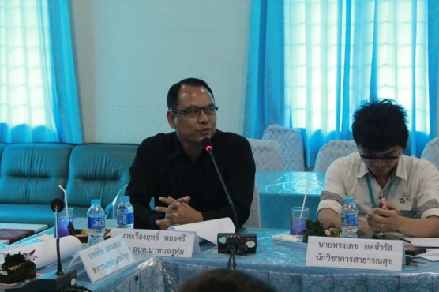

***ภาพที่ ช.***8 ปลัด อบต.นาหนองทุ่ม กล่าวถึงการสนับสนุนนักวิชาการสาธารณสุข กล่าวถึงปัญหาและข้อเสนอในงบประมาณในการสร้างสุขภาพการปรับเปลี่ยนพฤติกรรมสุขภาพ